sustancia | Accion | Producto | contenido | Efecto
Productos multiuso y para limpiar cristales | Quitar manchas de los vidrios o cristales | 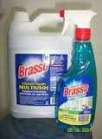 | dióxido de silicio  sodio, potasio | Este producto se utiliza para limpiar las manchas y mugre difíciles de quitar en vidrios, espejos, cristales, etc.
Desinfectantes y limpiadores de inodoro | Limpiar los inodoros , quitando la suciedad y el mal olor | 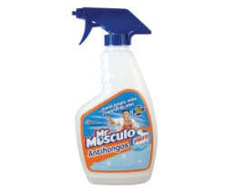 | . El compuesto de químicos más usado para los limpiadores de inodoro es el ácido clorhídrico. | Cuando estos químicos son mezclados, una reacción tóxica libera gases de cloramina
Detergentes | Quitar manchas de la ropa y alfombras y dejarlos con buen olor | 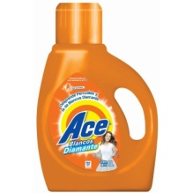 | El dodecil sulfato sódico o lauril sulfato sódico  el dodecil sulfato de amonio  El dodecil benceno sulfonato de magnesio | Los fosfatos se utilizan para suavizar el agua y evitar que las partículas de suciedad vuelvan a depositarse en la ropa. Los tensioactivos son difícilmente degradables por la naturaleza y tienen una vida media muy larga.
Aerosoles | utilizados para dar buen olor a las recamaras y baños | 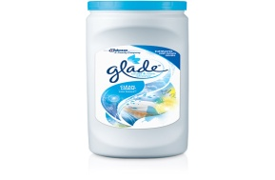 | Formaldehido  carcinógeno | Los aerosoles pueden ser químicamente activos y pueden desempeñar un papel en la creación o la destrucción de otras especies, incluyendo el ozono, a más altas altitudes.
Quitamanchas | Producto utilizado para quitar manchas de la ropa | 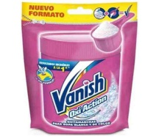 | Chloruro de amonio  nalquildimetilbenclico  Cloruro de amonio  nalquildimetiletilbencilico  Acido clorhidrico | Con este tipo de detergente nuestra ropa no solo sale limpia del uso diario, sino también sin manchas. Sus agentes contienen bio-agentes que actúan ante manchas enzimáticas (hierba, helado de chocolate, sangre y papilla). Además, a esto se le añade que el detergente está creado con la fórmula Inteligence Plus, lo cual aún le aporta más efectividad

